ФЕДЕРАЛЬНОЕ АГЕНТСТВО ЖЕЛЕЗНОДОРОЖНОГО ТРАНСПОРТА
Федеральное государственное бюджетное образовательное учреждение высшего образования
«Петербургский государственный университет путей сообщения
Императора Александра I»
(ФГБОУ ВО ПГУПС)

Кафедра «Менеджмент и маркетинг»

РАБОЧАЯ ПРОГРАММА
дисциплины
«Финансовый анализ» (Б1.Б.17.3)
для направления
38.03.02 «Менеджмент»
по профилям
«Маркетинг»,
«Финансовый менеджмент»
Форма обучения – очная, заочная

«Управление человеческими ресурсами»
Форма обучения – очная

Санкт-Петербург
2016
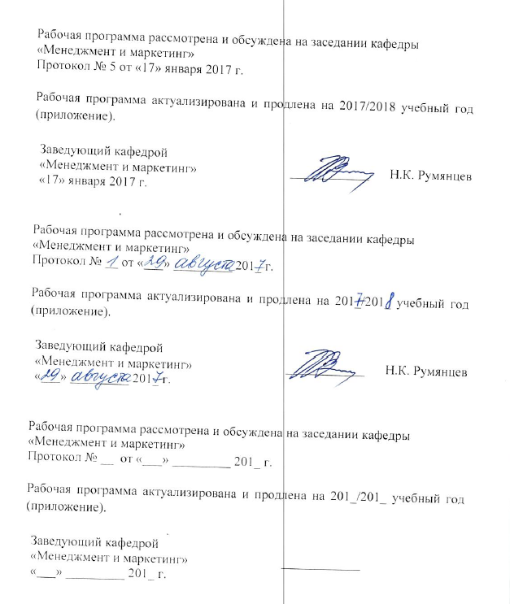
Рабочая программа рассмотрена и обсуждена на заседании кафедры «Менеджмент и маркетинг»
Протокол № __ от «___» _________ 201 __ г.

Рабочая программа актуализирована и продлена на 201__/201__ учебный год (приложение).

Заведующий кафедрой  «Менеджмент и маркетинг» | ____________
«___» _________ 201 __ г.

Рабочая программа рассмотрена и обсуждена на заседании кафедры «Менеджмент и маркетинг»
Протокол № __ от «___» _________ 201 __ г.

Рабочая программа актуализирована и продлена на 201__/201__ учебный год (приложение).

Заведующий кафедрой  «Менеджмент и маркетинг» | ____________
«___» _________ 201 __ г.

Рабочая программа рассмотрена и обсуждена на заседании кафедры «Менеджмент и маркетинг»
Протокол № __ от «___» _________ 201 __ г.

Рабочая программа актуализирована и продлена на 201__/201__ учебный год (приложение).

Заведующий кафедрой  «Менеджмент и маркетинг» | ____________
«___» _________ 201 __ г.
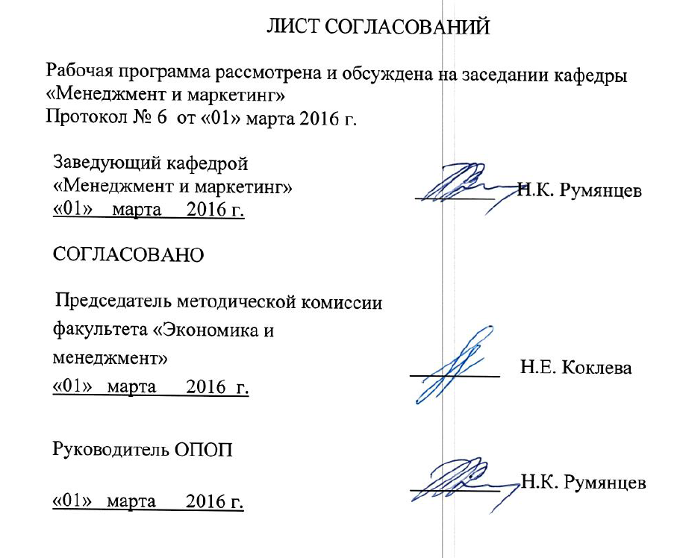
ЛИСТ СОГЛАСОВАНИЙ

Рабочая программа рассмотрена, обсуждена на заседании кафедры
«Менеджмент и маркетинг»
Протокол № 6 от «01» марта 2016 г.

Заведующий кафедрой  «Менеджмент и маркетинг» | __________ | Н.К. Румянцев
«01» марта 2016 г.

СОГЛАСОВАНО

Председатель методической комиссии факультета «Экономика и менеджмент» | __________ | Н.Е. Коклева
«01» марта 2016 г.
Руководитель ОПОП | __________ | Н.К. Румянцев
«01» марта 2016 г.

1. Цели и задачи дисциплины

Рабочая программа составлена в соответствии с ФГОС ВО, утвержденным «12» января 2016 г., приказ № 7 по направлению 38.03.02 «Менеджмент» по дисциплине «Финансовый анализ».
Целью изучения дисциплины является формирование компетенций, указанных в разделе 2.
Для достижения поставленной цели решаются следующие задачи:
- приобретение знаний, указанных в разделе 2;
- приобретение умений, указанных в разделе 2;
- приобретение навыков, указанных в разделе 2.

2. Перечень планируемых результатов обучения по дисциплине, соотнесенных с планируемыми результатами освоения основной профессиональной образовательной программы

Планируемыми результатами обучения по дисциплине являются: приобретение знаний, умений, навыков и/или опыта деятельности.
В результате освоения дисциплины обучающийся должен:
ЗНАТЬ:
- назначение, структуру и содержание основных финансовых отчетов организации;
- содержание финансового анализа, направления и последовательность его проведения;
- роль финансового анализа при принятии управленческих решений менеджерами предприятия и контрагентами предприятия;
- принципы проведения анализа, виды и методы оценки и анализа имеющейся финансовой информации;
- основные финансово-аналитические термины и показатели, используемые в финансовом анализе, а также методику их расчета;
- ключевые факторы, воздействующие на стоимость компании.
УМЕТЬ:
- свободно читать формы бухгалтерского баланса и данные годового отчета предприятия;
- анализировать финансовую отчетность и составлять финансовый прогноз развития организации;
- интерпретировать полученные в ходе анализа результаты, изыскивать резервы роста прибыли и повышения эффективности и финансовой устойчивости предприятия;
- определять возможные финансовые затруднения предприятия и принимать решения по финансовому оздоровлению;
- использовать нормативно - правовые документы при проведении финансового анализа;
- применять полученные знания в реальных практических ситуациях.
ВЛАДЕТЬ:
- основными финансово-аналитическими терминами и показателями, используемыми в финансовом анализе, а также методикой их расчета;
- методами анализа финансовой отчетности и финансового прогнозирования.
Приобретенные знания, умения, навыки, характеризующие формирование компетенций, осваиваемые в данной дисциплине, позволяют решать профессиональные задачи, приведенные в соответствующем перечне по видам профессиональной деятельности в п. 2.4 общей характеристики основной профессиональной образовательной программы (ОПОП).
Изучение дисциплины направлено на формирование следующей общекультурной компетенции (ОК):
-способностью к самоорганизации и самообразованию (ОК-6).
Изучение дисциплины направлено на формирование следующей общепрофессиональной компетенции (ОПК):
- владением навыками поиска, анализа и использования нормативных и правовых документов в своей профессиональной деятельности (ОПК-1).
Изучение дисциплины направлено на формирование следующей профессиональной компетенции (ПК), соответствующей видам профессиональной деятельности, на которые ориентирована программа бакалавриата:
информационно-аналитическая деятельность:
-владением навыками количественного и качественного анализа информации при принятии управленческих решений, построения экономических, финансовых и организационно-управленческих моделей путем их адаптации к конкретным задачам управления (ПК-10).
Область профессиональной деятельности обучающихся, освоивших данную дисциплину, приведена в п. 2.1 общей характеристики ОПОП.
Объекты профессиональной деятельности обучающихся, освоивших данную дисциплину, приведены в п. 2.2 общей характеристики ОПОП.
3. Место дисциплины в структуре основной профессиональной образовательной программы

Дисциплина «Финансовый анализ» (Б1.Б.17.3) относится к базовой части и является обязательной для освоения обучающимся.

4. Объем дисциплины и виды учебной работы

Для очной формы обучения:

Вид учебной работы | Всего часов | Семестр
Вид учебной работы | Всего часов | 7
Контактная работа  (по видам учебных занятий) | 36 | 36
В том числе:  - лекции (Л) | 18 | 18
- практические занятия (ПЗ) | 18 | 18
- лабораторные работы (ЛР)
Самостоятельная работа (СРС) (всего) | 36 | 36
Контроль
Форма контроля знаний | КП, З | КП, З
Общая трудоемкость: час / з.е. | 72 / 2 | 72 / 2

Для заочной формы обучения (профили «Маркетинг», «Финансовый менеджмент»):

Вид учебной работы | Всего часов | Курс
Вид учебной работы | Всего часов | 4
Контактная работа  (по видам учебных занятий) | 8 | 8
В том числе:  - лекции (Л) | 4 | 4
- практические занятия (ПЗ) | 4 | 4
- лабораторные работы (ЛР)
Самостоятельная работа (СРС) (всего) | 60 | 60
Контроль | 4 | 4
Форма контроля знаний | КП, З | КП, З
Общая трудоемкость: час / з.е. | 72/2 | 72/2

Примечание:
КП – курсовой проект
З – зачет

5. Содержание и структура дисциплины

5.1 Содержание дисциплины

№ | Наименование раздела дисциплины | Содержание раздела
1 | Введение в финансовый анализ | Необходимость и сущность финансового анализа. Понятие финансового анализа. Цели проведения финансового анализа и пользователи финансовой информации. Роль финансового анализа в управлении предприятием. Основные принципы и последовательность проведения анализа  Логика и последовательность проведения анализа. Этапы и процедуры экспресс- анализа. Логика и последовательность процедур углубленного анализа финансовой деятельности предприятия  Основные виды и методы финансового анализа.
2 | Анализ и оценка имущественного положения предприятия | Состав и содержание бухгалтерской отчетности. Баланс как основная форма бухгалтерской отчетности. Подготовка отчетности к проведению углубленного анализа финансово-хозяйственной деятельности предприятия. Составление агрегированного баланса  Анализ состава и динамики статей активов и пассивов баланса. Оценка структуры имущества предприятия и источников его формирования. Анализ состояния запасов. Анализ динамики и структуры дебиторской и кредиторской задолженности. Анализ коэффициентов движения, состояния и использования основных фондов.
3 | Анализ ликвидности и платежеспособности предприятия | Понятия и цель анализа ликвидности и платежеспособности, их интерпретация. Показатели оценки ликвидности и платежеспособности организации. Чистый оборотный капитал и Собственные оборотные средства: сущность, алгоритмы расчета, роль в оценке финансового состояния предприятия. Рычаги оптимизации ликвидности предприятия.
4 | Анализ финансовой устойчивости предприятия | Цель анализа финансовой устойчивости организации, Расчет, оценка коэффициентов финансовой устойчивости, их интерпретация. Определение характера финансовой устойчивости организации, Анализ достаточности источников финансирования для формирования оборотных активов и запасов. Анализ самофинансирования.  Чистые активы и их роль в управлении предприятием. Мероприятия по упрочению финансовой устойчивости компании.
5 | Анализ денежных потоков. | Экономическая сущность денежного потока и его виды. Структура денежных потоков. Анализ динамики и факторов изменения денежных потоков. Определение ликвидности и достаточности денежных потоков для ведения финансово-хозяйственной деятельности предприятия, и расчета по своим обязательствам. Анализ денежных потоков прямым и косвенным методом. Взаимосвязь чистой прибыли и движения денежных средств в процессе текущей, инвестиционной и финансовой деятельности. Пути оптимизации денежных потоков.
6 | Анализ деловой активности предприятия. | Понятие деловой активности предприятия. Анализ выполнения «золотого правила экономики предприятия». Оценка факторов устойчивого экономического роста. Алгоритм расчета показателей оборачиваемости, их экономическая интерпретация. Расчет операционного, кредитного (периода оборота кредиторской задолженности) и финансового цикла. Анализ взаимоотношений организации с поставщиками и покупателями. Углубленный анализ дебиторской и кредиторской задолженности. Пути повышения эффективности использования оборотных и необоротных активов.
7 | Анализ финансовых результатов деятельности предприятия. | Цель анализа финансовых результатов.  Понятие экономического эффекта и экономической эффективности. Показатели прибыли, их классификация и экономическая интерпретация. Анализ состава и динамики балансовой прибыли Анализ финансовых результатов от обычных видов деятельности. Влияние ассортиментной политика предприятия на формирование прибыли.  Анализ финансовых результатов от прочих видов деятельности. Анализ налогооблагаемой прибыли  Анализ использования прибыли. Анализ налогов из прибыли. Анализ формирования и распределения чистой прибыли. Анализ дивидендной политики предприятия.  Система показателей рентабельности организации. Анализ показателей рентабельности и факторов их определяющих. Экономическая и финансовая рентабельность.  Резервы повышения прибыли и рентабельности.
8 | Анализ положения компании на рынке ценных бумаг. | Анализ и интерпретация показателей характеризующих положения компании на рынке ценных бумаг.
9 | Анализ возможности банкротства предприятия | Понятие банкротства предприятия. Три подхода к анализу финансовых затруднений компании. Критерии оценки несостоятельности (банкротства) организаций Методы диагностики вероятности банкротства и пути финансового оздоровления субъектов предпринимательской деятельности.

5.2 Разделы дисциплины и виды занятий

Для очной формы обучения:
№ п/п | Наименование раздела дисциплины | Л | ПЗ | ЛР | СРС
1 | Введение в финансовый анализ | 2 | - | - | 4
2 | Анализ и оценка имущественного положения предприятия | 2 | 2 | - | 4
3 | Анализ ликвидности и платежеспособности предприятия | 2 | 2 | - | 4
4 | Анализ финансовой устойчивости предприятия | 2 | 2 | - | 4
5 | Анализ денежных потоков. | 2 | 2 | - | 4
6 | Анализ деловой активности предприятия. | 2 | 2 | - | 4
7 | Анализ финансовых результатов деятельности предприятия. | 2 | 4 | - | 4
8 | Анализ положения компании на рынке ценных бумаг. | 2 | 2 | - | 4
9 | Анализ возможности банкротства предприятия | 2 | 2 | - | 4
Итого |  | 18 | 18 | - | 36

Для заочной формы обучения (профили «Маркетинг», «Финансовый менеджмент»):

№ п/п | Наименование раздела дисциплины | Л | ПЗ | ЛР | СРС
1 | Введение в финансовый анализ | 1 | - | - | 4
2 | Анализ и оценка имущественного положения предприятия | 1 | - | - | 7
3 | Анализ ликвидности и платежеспособности предприятия | 1 | - | - | 7
4 | Анализ финансовой устойчивости предприятия | 1 | 1 | - | 7
5 | Анализ денежных потоков. | - | 1 | - | 7
6 | Анализ деловой активности предприятия. | - | 1 | - | 7
7 | Анализ финансовых результатов деятельности предприятия. | - | 1 | - | 7
8 | Анализ положения компании на рынке ценных бумаг. | - | - | - | 7
9 | Анализ возможности банкротства предприятия | - | - | - | 7
Итого |  | 4 | 4 | - | 60

6. Перечень учебно-методического обеспечения для самостоятельной работы обучающихся по дисциплине

№  п/п | Наименование раздела дисциплины | Перечень учебно-методического обеспечения
1 | Введение в финансовый анализ | 8.1. [1,2];  8.2. [2,3,4,5,7,8,9].
2 | Анализ и оценка имущественного положения предприятия | 8.1 [1,2];  8.2. [2,3,4,5,7,8,9].  8.3. [5,10].
3 | Анализ ликвидности и платежеспособности предприятия | 8.1. [1,2];  8.2. [2,3,4,5,7,8,9].
4 | Анализ финансовой устойчивости предприятия | 8.1. [1,2];  8.2. [2,3,4,5,7,8,9];  8.3. [9].
5 | Анализ денежных потоков. | 8.1. [1,2];  8.2. [2,3,4,5,7,8,9].
6 | Анализ деловой активности предприятия. | 8.1. [1,2];  8.2. [2,3,4,5,7,8,9].
7 | Анализ финансовых результатов деятельности предприятия. | 8.1. [1,2];  8.2. [2,3,4,5,7,8,9];  8.3. [6,7].
8 | Анализ положения компании на рынке ценных бумаг. | 8.1. [1,2];  8.2. [2,3,4,5,7,8,9].
9 | Анализ возможности банкротства предприятия | 8.1. [1,2];  8.2. [2,3,4,5,7,8,9].  8.3. [8].

7. Фонд оценочных средств для проведения текущего контроля успеваемости и промежуточной аттестации обучающихся по дисциплине

Фонд оценочных средств по дисциплине является неотъемлемой частью рабочей программы и представлен отдельным документом, рассмотренным на заседании кафедры и утвержденным заведующим кафедрой.
8. Перечень основной и дополнительной учебной литературы, нормативно-правовой документации и других изданий, необходимых для освоения дисциплины

8.1 Перечень основной учебной литературы, необходимой для освоения дисциплины
- Илышева, Н.Н. Анализ финансовой отчетности [Электронный ресурс]: учебник / Н.Н. Илышева, С.И. Крылов. — Электрон. дан. — М. : Финансы и статистика, 2015. — 368 с. — Режим доступа: http://e.lanbook.com/books/element.php?pl1_id=65905 — Загл. с экрана
- Колесова В. М. Анализ финансово-хозяйственной деятельности предприятия [Текст]: учеб.пособие / В. М. Колесова. – СПб. : ФГБОУ ВПО ПГУПС, 2015. – 102 с.

8.2 Перечень дополнительной учебной литературы, необходимой для освоения дисциплины
- Бочаров, Владимир Владимирович. Финансовый анализ [Текст] / В. В. Бочаров. - 2-е изд. - М. ; СПб. ; Нижний Новгород : Питер, 2008. - 240 с.
- Бухгалтерский учет и анализ [Текст]: учебное пособие для студентов, обучающихся по направлению "Экономика"/ Е. И. Костюкова [и др.] ; под ред. Е. И. Костюковой. - 2-е изд., перераб. - Москва: КноРус, 2015. - 405 с.
- Данилин, В.Ф. Анализ и диагностика финансово-хозяйственной деятельности предприятий железнодорожного транспорта [Текст]: учеб. для студ. вузов ж.-д. трансп./ В. Ф. Данилин. - М.: УМЦ по образованию на ж.-д. трансп., 2008. - 414 с.
- Данилин, В.Ф. Анализ и диагностика финансово-хозяйственной деятельности предприятий железнодорожного транспорта. [Электронный ресурс] : Учебники — Электрон. дан. — М. : УМЦ ЖДТ, 2008. — 415 с. — Режим доступа: http://e.lanbook.com/book/59000 — Загл. с экрана.
- Ковалев, В.В. Финансовый менеджмент: теория и практика [Текст]/ В. В. Ковалев. - 2-е изд., перераб. и доп.. - М.: Проспект, 2007, 2008. - 1024 с.
- Коробейников, Д.А. Сборник тестов по курсу Комплексный экономический анализ хозяйственной деятельности. [Электронный ресурс] — Электрон. дан. — М.: Финансы и статистика, 2007. — 174 с. — Режим доступа: http://e.lanbook.com/book/53854 — Загл. с экрана
- Турманидзе, Т.У. Финансовый анализ хозяйственной деятельности предприятия [Электронный ресурс] : учебное пособие. — Электрон. дан. — М.: Финансы и статистика, 2008. — 225 с. — Режим доступа: http://e.lanbook.com/books/element.php?pl1_id=5371 — Загл. с экрана.
- Чопозова, А.И. Методика финансового анализа: теория и практика [Электронный ресурс]: учебное пособие. — Электрон. дан. — М. : Финансы и статистика, 2008. — 136 с. — Режим доступа: http://e.lanbook.com/books/element.php?pl1_id=53853 — Загл. с экрана.
- Бариленко, В.И. Комплексный анализ хозяйственной деятельности [Текст]: учебник и практикум для академического бакалавриата: для студентов, обучающихся по экономическим направлениям и специальностям и направлению "Экономика" (уровень бакалавриата) / [В. И. Бариленко и др.]; под редакцией В. И. Бариленко ; Финансовый университет при Правительстве Российской Федерации. - Москва : Юрайт, 2015. - 455 с.

8.3 Перечень нормативно-правовой документации, необходимой для освоения дисциплины
- Гражданский кодекс Российской Федерации (ГК РФ).
Режим доступа: http://www.consultant.ru/
- Налоговый кодекс Российской Федерации часть 2 (НК РФ ч.2) Режим доступа: http://www.consultant.ru/
- Федеральный закон от 26.12.1995 N 208-ФЗ (ред. от 29.06.2015) "Об акционерных обществах". Режим доступа: http://www.consultant.ru/
- План счетов бухгалтерского учета финансово-хозяйственной деятельности предприятия и инструкция по его применению, утв. Приказом Министерства финансов РФ от 31.10.2000 № 94н. (Действующее).
Режим доступа: http://www.consultant.ru/
- Положение по бухгалтерскому учету «Учетная политика организации», утверждено приказом Минфина России от 06.10.2008 № 106н (ПБУ 1/2008) (Действующее)
Режим доступа: http://www.consultant.ru/
- Положение по бухгалтерскому учету «Доходы организации», утв. Приказом Министерства финансов РФ от 06.05.99 № 32н (ПБУ 9/99). (Действующее).
Режим доступа: http://www.consultant.ru/
- Положение по бухгалтерскому учету «Расходы организации», утв. Приказом Министерства финансов РФ от 06.05.99 № 33н (ПБУ 10/99). (Действующее).
Режим доступа: http://www.consultant.ru/
- Методические положения по оценке финансового состояния предприятий и установлению неудовлетворительной структуры баланса. Утверждены распоряжением Федерального управления по делам о несостоятельности (банкротстве) от 12 августа 1994 г. №31-р (по состоянию на 22 июля 2009 года).
Режим доступа: http://www.consultant.ru/
- Об утверждении порядка определения стоимости чистых активов (Приказ Минфина РФ от 28 августа 2014 г. N 84н). (Действующее).
Режим доступа: http://www.consultant.ru/
- Об утверждении положения по бухгалтерскому учету «Бухгалтерская отчетность организации», (Приказ Министерства финансов РФ от 06.07.99 № 43н (ПБУ 4/99) (с изменениями и дополнениями) (Действующее).
Режим доступа: http://www.consultant.ru/

  - Другие издания, необходимые для освоения дисциплины:
Экономический анализ: теория и практика [Текст]: научно-практический и аналитический журнал. - Москва: Финансы и кредит, 2002 - ISSN 2073-039X. - Выходит ежемесячно. Режим доступа: http://elibrary.ru/contents.asp?titleid=9279

9. Перечень ресурсов информационно-телекоммуникационной сети «Интернет», необходимых для освоения дисциплины

- Архив интернет-библиотеки издательского дома «Дело и сервис» по теме «Управление финансами организации». [Электронный ресурс]. Режим доступа: http://dis.ru/library/507/, свободный. — Загл. с экрана.
- Архив номеров журнала «Менеджмент в России и за рубежом» [Электронный ресурс]. Режим доступа:http://www.mevriz.ru/annotations/, свободный. — Загл. с экрана.
- Ежедневная деловая газета Ведомости [Электронный ресурс]. Режим доступа: http://www.vedomosti.ru , свободный. — Загл. с экрана.
- Ежедневный Экономический обзор Российского рынка от Издательского Дома Коммерсантъ [Электронный ресурс]. Режим доступа: http://www.kommersant.ru/, свободный. — Загл. с экрана.
- Еженедельник «Финансовая газета» [Электронный ресурс]. Режим доступа: http://www.fingazeta.ru/, свободный. — Загл. с экрана.
- Интернет–портал Правительства Российской Федерации [Электронный ресурс]. Режим доступа: http://www.government.ru, свободный. — Загл. с экрана.
- Интернет-проект «Библиотека управления» [Электронный ресурс]. Режим доступа: http://www.cfin.ru/, свободный. — Загл. с экрана.
- Консультант плюс. Правовой сервер [Электронный ресурс]. Режим доступа: http://www.consultant.ru/, свободный. — Загл. с экрана.
- Научно-техническая библиотека ПГУПС [Электронный ресурс] - URL: http://library.pgups.ru/;
- Научная электронная библиотека eLIBRARY.RU/ Российский информационно-аналитический портал [Электронный ресурс] - URL: Режим доступа:http ://eLibrary.ru/;
- Министерство финансов Российской Федерации [Электронный ресурс]. Режим доступа: http://www. minfin.ru, свободный. — Загл. с экрана.
- Министерство экономического развития Российской Федерации [Электронный ресурс]. Режим доступа: http://www.economy.gov.ru, свободный. — Загл. с экрана.
- ComNews.ru. Новости телекоммуникаций, вещания и ИТ | comnews [Электронный ресурс]. Режим доступа: http://www.comnews.ru/ свободный. — Загл. с экрана.
- Официальный сайт информационного агентства РБК [Электронный ресурс]. Режим доступа: http://www. rbc.ru, свободный. — Загл. с экрана.
- Официальный сайт информационного агентства Bankir.Ru [Электронный ресурс]. Режим доступа: http://www. bankir.ru свободный. — Загл. с экрана.
- Практический журнал по управлению финансами компании «Финансовый директор» [Электронный ресурс]. Режим доступа: http://www.fd.ru, свободный. — Загл. с экрана.
- Российская газета - официальное издание для документов Правительства РФ [Электронный ресурс]. Режим доступа: http://www.rg.ru, свободный. — Загл. с экрана.
- Федеральная служба государственной статистики [Электронный ресурс]. Режим доступа: http://www.gks.ru, свободный. — Загл. с экрана.
- Эксперт. Журнал [Электронный ресурс]. Режим доступа: http://www.expert.ru, свободный. — Загл. с экрана.
- Электронная библиотека онлайн «Единое окно к образовательным ресурсам» [Электронный ресурс]. Режим доступа: http://window.edu.ru, свободный. — Загл. с экрана.
- Электронная библиотека экономической и деловой литературы [Электронный ресурс]. Режим доступа: http://www.aup.ru/library/, свободный. — Загл. с экрана.
- Электронно-библиотечная система ibooks.ru [Электронный ресурс]. Режим доступа: http://ibooks.ru/ — Загл. с экрана.
- Электронно-библиотечная система ЛАНЬ [Электронный ресурс]. Режим доступа: https://e.lanbook.com/books — Загл. с экрана.
- Электронный фонд правовой и нормативно-технической документации [Электронный ресурс] - URL:http://docs.cntd.ru/ - Режим доступа свободный;
- Личный кабинет обучающегося и электронная информационно-образовательная среда [Электронный ресурс]. Режим доступа: http://sdo.pgups.ru (для доступа к полнотекстовым документам требуется авторизация).
10. Методические указания для обучающихся по освоению дисциплины

Порядок изучения дисциплины следующий:
- Освоение разделов дисциплины производится в порядке, приведенном в разделе 5 «Содержание и структура дисциплины». Обучающийся должен освоить все разделы дисциплины с помощью учебно-методического обеспечения, приведенного в разделах 6, 8 и 9 рабочей программы.
- Для формирования компетенций обучающийся должен представить выполненные типовые контрольные задания или иные материалы, необходимые для оценки знаний, умений, навыков и (или) опыта деятельности, предусмотренные текущим контролем (см. фонд оценочных средств по дисциплине).
- По итогам текущего контроля по дисциплине, обучающийся должен пройти промежуточную аттестацию (см. фонд оценочных средств по дисциплине).

11. Перечень информационных технологий, используемых при осуществлении образовательного процесса по дисциплине, включая перечень программного обеспечения и информационных справочных систем

Перечень информационных технологий, используемых при осуществлении образовательного процесса по дисциплине:
- технические средства (компьютерная техника, наборы демонстрационного оборудования);
- методы обучения с использованием информационных технологий (демонстрация мультимедийных материалов);
- личный кабинет обучающегося и электронная информационно-образовательная среда [Электронный ресурс]. Режим доступа: http://sdo.pgups.ru (для доступа к полнотекстовым документам требуется авторизация).
- Интернет-сервисы и электронные ресурсы (поисковые системы, электронная почта, онлайн-энциклопедии и справочники, электронные учебные и учебно-методические материалы согласно п. 9 рабочей программы);
Дисциплина обеспечена необходимым комплектом лицензионного программного обеспечения, установленного на технических средствах, размещенных в специальных помещениях и помещениях для самостоятельной работы.

12. Описание материально-технической базы, необходимой для осуществления образовательного процесса по дисциплине

Материально-техническая база, необходимая для осуществления образовательного процесса по дисциплине включает в свой состав специальные помещения:
- учебные аудитории для проведения занятий лекционного типа, занятий семинарского типа, курсового проектирования, групповых и индивидуальных консультаций, текущего контроля и промежуточной аттестации,
- помещения для самостоятельной работы;
- помещения для хранения и профилактического обслуживания технических средств обучения.
Специальные помещения укомплектованы средствами обучения, служащими для представления учебной информации большой аудитории.
Для проведения занятий лекционного типа предлагаются наборы демонстрационного оборудования и учебно-наглядных пособий, хранящиеся на электронных носителях и обеспечивающие тематические иллюстрации, соответствующие рабочим программам дисциплин.
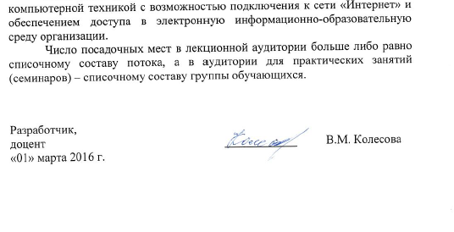
Помещения для самостоятельной работы обучающихся оснащены компьютерной техникой с возможностью подключения к сети «Интернет» и обеспечением доступа в электронную информационно-образовательную среду организации.
Число посадочных мест в лекционной аудитории больше либо равно списочному составу потока, а в аудитории для практических занятий (семинаров) – списочному составу группы обучающихся.

Разработчик,  доцент | ____________ | В.М. Колесова
«01» марта 2016 г.

